Resolución del Pleno del Instituto de Transparencia, Acceso a la Información Pública y Protección de Datos Personales del Estado de México y Municipios, con domicilio en Metepec, Estado de México; de fecha veintitrés (23) de noviembre de dos mil veintitrés.

VISTOS los expedientes electrónicos formados con motivo de los recursos de revisión 15298/INFOEM/IP/RR/2022 y 15299/INFOEM/IP/RR/2022 acumulados, promovidos por una persona que no proporcionó datos de identificación, a quien en lo sucesivo se le identificará como EL RECURRENTE, en contra de la respuesta del Ayuntamiento de Zinacantepec, en lo sucesivo el SUJETO OBLIGADO, dicho lo anterior, se procede a dictar la presente resolución, con base en los siguientes:

ANTECEDENTES

- En fechas treinta y uno de agosto y, cinco de septiembre de dos mil veintidós, se presentaron ante el SUJETO OBLIGADO vía SAIMEX, las solicitudes de información pública registradas con los números 00854/ZINACANT/IP/2022 y 00859/ZINACANT/IP/2022; mediante la cuales se solicitó la siguiente información:

- 00854/ZINACANT/IP/2022

“Acuses de los recursos de revisión de 2018 a 2022” (Sic)

- 00859/ZINACANT/IP/2022

“SOLICITO TODOS Y CADA UNO DE LOS ACUSES DE SOLICITUDES DE INFORMACIÓN DEL AÑO 2022, ASÍ COMO CUALES HAN SIDO LAS SOLICITUDES DONDE SE HA PEDIDO ACLARACIÓN.” (Sic)

- Se eligió como modalidad de entrega de la información: A través del SAIMEX.

- El día nueve de septiembre de dos mil veintidós, el Sujeto Obligado requirió en la solicitud de información 00859/ZINACANT/IP/2022 al Recurrente la siguiente aclaración:

“se le solicita la aclaración de su solicitud, especificando correctamente los elementos requeridos, no omito mencionar que su aclaración deberá ir encaminada en lo solicitado previamente, dado que en caso de que no fuera así, esta Unidad de Transparencia procederá a dar incompetencia por inconsistencias en su petición.”(Sic)

- En fecha nueve de septiembre de dos mil veintidós, EL RECURRENTE respondió a dicho requerimiento de manera textual:

“NO ENTIENDO QUE SE REQUIERE ACLARAR, LA SOLICITUD ES MUY CLARA, MUY NOTORIA LA INCOMPETENCIA DEL TITULAR DE TRANSPARENCIA” (Sic)

- De las constancias que obran en el expediente electrónico, se observa que el el Sujeto Obligado dio respuesta a las solicitudes de información manifestando lo siguiente:

Relativo a la solicitud 00859/ZINACANT/IP/2022, el veintisiete de septiembre de dos mil veintidós, el SUJETO OBLIGADO, dio respuesta mediante el archivo electrónico denominado respuesta de solicitud 859-22.pdf, cuyo contenido grosso modo refiere:

“…me permito informarle que como tal no hay acuses de solicitudes toda vez que llegara través del sistema SAIMEX (Sistema de Acceso a la Información Mexiquense), debido a ello no se genera un acuse de recibido porque basta con el registro que se hace en dicha plataforma referida con antelación, de igual forma le comparto el siguiente enlace donde podrá consultar el registro de solicitudes de acceso a la información recibidas por medio del sistema SAIMEX.” (Sic)

https://www.ipomex.org.mx/ipo3/lat/indice/ZINACANTEPEC/art 92 xvii.web

De igual forma se menciona que la solicitud con número de folio 00859/ZINACANT/IP/2022 es la primera en que se ha pedido aclaración por parte de la Unidad de Transparencia, referente a dicha petición.(Sic)

- En la solicitud de información 00854/ZINACANT/IP/2022, el veintidós de septiembre de dos mil veintidós, el SUJETO OBLIGADO, dio respuesta mediante el archivo electrónico denominado respuesta de incompetencia 854-22.pdf, cuyo contenido general refiere:

“UNICO: Este Sujeto Obligado se declara INCOMPETENTE para poder proporcionar respuesta alguna con relación a su solicitud, toda vez que el contenido de su petición es dirigido a OTRO SUJETO OBLIGADO, que en este caso es el Instituto de Transparencia, Acceso a la Información Pública y Protección de Datos Personales del Estado de México y Municipios (INFOEM)…” (Sic)

- En fecha tres de octubre de dos mil veintidós, EL PARTICULAR interpuso los recursos de revisión en contra de la respuestas proporcionadas por el Sujeto Obligado, manifestando los siguientes razones o motivos de inconformidad:

- Acto impugnado: “NO ENTREGA INFORMACIÓN SOLICITADA”(Sic)

- Razones o Motivos de inconformidad: “NO ENTREGA INFORMACIÓN SOLICITADA”(Sic)

- Consecutivamente, con fundamento en lo dispuesto por el artículo 185 fracción I de la Ley de Transparencia y Acceso a la Información Pública del Estado de México y Municipios, los recursos de referencia, fueron turnados a los Comisionados María del Rosario Mejía Ayala, y Guadalupe Ramírez Peña, respectivamente, con el objeto de su análisis.

- Las Comisionadas Ponentes de origen con fundamento en lo dispuesto por el artículo 185 fracción II de la ley de la materia, a través de los acuerdos de admisión en fecha diecinueve de octubre de dos mil veintidós y seis de octubre dos mil veintidós, los recursos de revisión fueron admitidos en la vía interpuesta determinándose en ellos un plazo de siete días para que las partes manifestaran lo que a su derecho corresponda en términos de las fracciones I, II y III del artículo previamente citado.

- Posteriormente el Pleno de este Órgano Autónomo, en la Décima Sexta Sesión Ordinaria de fecha cuatro de mayo de dos mil veintidós; ordenó la acumulación de los recursos de revisión de mérito, a efecto de que la Ponencia de la Comisionada María del Rosario Mejía Ayala formulara y presentara el proyecto de resolución correspondiente, de conformidad con el numeral ONCE incisos b) y c) de los Lineamientos para la Recepción, Trámite y Resolución de las Solicitudes de Acceso a la Información Pública, así como de los Recursos de Revisión que deberán observar los Sujetos Obligados por la Ley de Transparencia Estatal, que señala:
“ONCE. El Instituto, para mejor resolver y evitar la emisión de resoluciones contradictorias, podrá acordar la acumulación de los expedientes de recursos de revisión, de oficio o a petición de parte cuando:
…
b) Las partes o los actos impugnados sean iguales
c) Cuando se trate del mismo solicitante, el mismo SUJETO OBLIGADO, aunque se trate de solicitudes diversas;
(…)”
(Énfasis añadido)

- Es así que, resulta conveniente su trámite de forma unificada para mejor resolver y evitar la emisión de resoluciones contradictorias, por ello resultó procedente que este Órgano Garante realizara la acumulación respectiva, de conformidad con lo dispuesto en el artículo 18 del Código de Procedimientos Administrativos del Estado de México, de aplicación supletoria, en términos del artículo 195 de la Ley de Transparencia y Acceso a la Información Pública del Estado de México y Municipios en vigor, que a la letra señalan:

Código de Procedimientos Administrativos del Estado de México.
“Artículo 18.- La autoridad administrativa o el Tribunal acordarán la acumulación de los expedientes del procedimiento y proceso administrativo que ante ellos se sigan, de oficio o a petición de parte, cuando las partes o los actos administrativos sean iguales, se trate de actos conexos o resulte conveniente el trámite unificado de los asuntos, para evitar la emisión de resoluciones contradictorias. La misma regla se aplicará, en lo conducente, para la separación de los expedientes.”

Ley de Transparencia y Acceso a la Información Pública del Estado de México y Municipios
“Artículo 195. En la tramitación del recurso de revisión se aplicarán supletoriamente las disposiciones contenidas en el Código de Procedimientos Administrativos del Estado de México.”
(Énfasis añadido)

- El SUJETO OBLIGADO, en fecha veintisiete de octubre de dos mil veintidós rindió su Informe Justificado en el recurso de revisión 15298/INFOEM/IP/RR/2022 mediante el archivo denominado respuesta de solicitud 859--22.pdf, que de manera medular refiere:

“…me permito informarle que como tal no hay acuses de solicitudes toda vez que llegara través del sistema SAIMEX (Sistema de Acceso a la Información Mexiquense), debido a ello no se genera un acuse de recibido porque basta con el registro que se hace en dicha plataforma referida con antelación, de igual forma le comparto el siguiente enlace donde podrá consultar el registro de solicitudes de acceso a la información recibidas por medio del sistema SAIMEX.” (Sic)

https://www.ipomex.org.mx/ipo3/lat/indice/ZINACANTEPEC/art 92 xvii.web

De igual forma se menciona que la solicitud con número de folio 00859/ZINACANT/IP/2022 es la primera en que se ha pedido aclaración por parte de la Unidad de Transparencia, referente a dicha petición.(Sic)

- Por otro lado en fecha treinta y uno de marzo de dos mil veintitrés, rindió su Informe Justificado en el recurso de revisión 15299/INFOEM/IP/RR/2022, mismo que fue puesto a la vista de las partes mediante acuerdo de fecha siete de junio de dos mil veintitrés, por medio del archivo Zinacantepec 45.pdf, que de manera principal refiere:

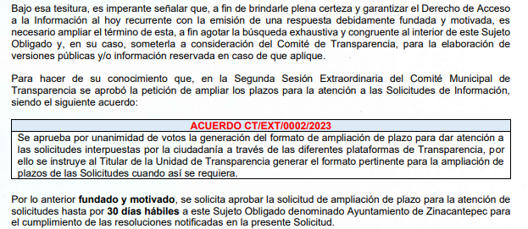

- En tanto EL RECURRENTE fue omiso en realizar manifestación alguna que a su derecho conviniera y asistiera.

- En fecha dieciséis de junio de dos mil veintitrés, se notificó el acuerdo mediante el cual se aprobó la ampliación de plazo para emitir resolución, en ambos recursos respectivamente.

- Al respecto es de señalar, que este Organismo Garante no pasa por alto justificar, que la dilación en la resolución del presente asunto encuentra justificación en el alto número de recursos de revisión recibidos dentro del primer semestre del año dos mil veintidós, que, en comparación con los recibidos el año pasado dentro del mismo periodo, se ha incrementado aproximadamente un 400% el número de medios de impugnación que deben resolverse por este Instituto, circunstancia atípica que ha rebasado las capacidades técnicas y humanas del personal encargado de la proyección de las resoluciones a dichos medios de impugnación.

- Por ello, es menester precisar que si bien se ha excedido el plazo para resolver el presente medio de impugnación, de conformidad con la ley de la materia, dicha dilación es de carácter excepcional y se encuentra justificada en los elementos para medir la razonabilidad del plazo de resolución de asuntos conforme a los parámetros establecidos por diversos órganos jurisdiccionales federales, aplicables también en procedimientos análogos, como el que nos ocupa.

- Así, en términos de lo que establecen los artículos 8.1 y 25 de la Convención Americana sobre Derechos Humanos, los recursos deben ser sencillos y resolverse en el menor tiempo posible, tomando en consideración la dilación total del procedimiento; esto es, en un plazo razonable.
- En ese sentido, el legislador fijó los términos procesales en las leyes, de manera general, sin que pudiera prever la variada gama de casos que son resueltos por los órganos jurisdiccionales o cuasi jurisdiccionales, tanto por la complejidad de los hechos, como por el número de casos que conocen.

- Por ello, excepcionalmente, si un asunto es resuelto con posterioridad a los plazos señalados por la norma debe analizarse la razonabilidad de dicha dilación atendiendo a los siguientes criterios:

a) Complejidad del Asunto: La complejidad de la prueba, la pluralidad de sujetos procesales, el tiempo transcurrido, las características y contexto del recurso.

b) Actividad Procesal del interesado. Acciones u omisiones del interesado.

c) Conducta de la Autoridad: Las Acciones u omisiones realizadas en el procedimiento. Así como si la autoridad actuó con la debida diligencia.

d) La afectación generada en la situación jurídica de la persona involucrada en el proceso: Violación a sus derechos humanos.

- De modo que, cuando se trate de un asunto excepcional, por alguna o todas las características mencionadas o bien, cuando el ingreso de asuntos al órgano jurisdiccional o cuasi jurisdiccional respectivo supere notoriamente al que podría considerarse normal, debe concluirse que es una excluyente de responsabilidad en relación con la actuación del funcionario, como ha acontecido en el caso que nos ocupa.

- Argumento que encuentra sustento en la jurisprudencia P./J. 32/92 emitida por el Pleno de la Suprema Corte de Justicia de la Nación de rubro “TÉRMINOS PROCESALES. PARA DETERMINAR SI UN FUNCIONARIO JUDICIAL ACTUÓ INDEBIDAMENTE POR NO RESPETARLOS SE DEBE ATENDER AL PRESUPUESTO QUE CONSIDERÓ EL LEGISLADOR AL FIJARLOS Y LAS CARACTERÍSTICAS DEL CASO.”, visible en la Gaceta del Seminario Judicial de la Federación con el registro digital 205635.

- Razones por las cuales cabe concluir que, la resolución al recurso de revisión se solventa hasta esta fecha, debido a que existe una excesiva carga de trabajo en desproporción a la capacidad de los recursos materiales y humanos con que cuenta este Instituto para atender la enorme demanda de usuarios que acuden para que se les garantice su Derecho de acceso a la información Pública y Protección de Datos Personales, aunado a la complejidad de los hechos a los que se refieren, así como al volumen del expediente, la extensión de los escritos y pruebas aportadas y desahogadas por las partes; lo que impide la tramitación de los recursos dentro de los términos legales previamente establecidos por la Ley, por tratarse de causas de fuerza mayor.

- Por ello, este Organismo Garante comprometido con la tutela de los derechos humanos confiados, señala que este exceso del plazo legal para resolver el presente asunto, resulta de carácter excepcional.

- Al respecto, también son de considerar los criterios sostenidos por el Cuarto Tribunal Colegiado en Materia Administrativa del Primer Circuito, cuyos rubros y datos de identificación son los siguientes:

“PLAZO RAZONABLE PARA RESOLVER. DIMENSIÓN Y EFECTOS DE ESTE CONCEPTO CUANDO SE ADUCE EXCESIVA CARGA DE TRABAJO.” consultable en el Seminario Judicial de la Federación y su gaceta, con el registro digital 2002351.

“PLAZO RAZONABLE PARA RESOLVER. CONCEPTO Y ELEMENTOS QUE LO INTEGRAN A LA LUZ DEL DERECHO INTERNACIONAL DE LOS DERECHOS HUMANOS.”, visible en el Seminario Judicial de la Federación y su gaceta, con el registro digital 2002350.

- Por ello, este Organismo Garante comprometido con la tutela de los derechos humanos confiados, señala que este exceso de plazo legal para resolver el presente asunto, resulta de carácter excepcional.

- Finalmente, mediante acuerdo de fecha tres de noviembre de dos mil veintitrés, al no existir diligencias pendientes por desahogar dentro de los presentes recursos, por lo que no habiendo más que hacer constar, y---------------------------------

C O N S I D E R A N D O

PRIMERO. De la competencia

- Este Instituto de Transparencia, Acceso a la Información Pública y Protección de Datos Personales del Estado de México y Municipios, es competente para conocer y resolver del presente recurso de conformidad con el artículo: 6, apartado A, fracción IV de la Constitución Política de los Estados Unidos Mexicanos; 5, párrafos trigésimo segundo, trigésimo tercero y trigésimo cuarto, fracciones IV y V, de la Constitución Política del Estado Libre y Soberano de México; artículos 1, 2 fracción II, 13, 29, 36 fracciones I y II, 176, 178, 179, 181 párrafo tercero y 185 de la Ley de Transparencia y Acceso a la Información Pública del Estado de México y Municipios; y 7, 9 fracciones I y XXIV, y 11 del Reglamento Interior del Instituto de Transparencia, Acceso a la Información Pública y Protección de Datos Personales del Estado de México y Municipios.

SEGUNDO. De la oportunidad y procedencia.

- El medio de impugnación fue presentado a través del SAIMEX, en el formato previamente aprobado para tal efecto y dentro del plazo legal de quince días hábiles otorgados; para el caso en particular es de señalar que el SUJETO OBLIGADO entregó respuesta los días veintidós y veintisiete de septiembre de dos mil veintidós, de tal forma que el plazo para interponer el recurso transcurrió del día veintitrés de septiembre al trece de octubre de dos mil veintidós; y del veintiocho de septiembre al dieciocho de octubre de dos mil veintidós; en consecuencia, si el particular presentó su inconformidad el día tres de octubre del dos mil veintidós, se encuentra dentro de los márgenes temporales previstos en el artículo 178 de la Ley de Transparencia y Acceso a la Información Pública del Estado de México y Municipios vigente.

- Por otro lado, el escrito contiene las formalidades previstas por el artículo 180 último párrafo de la Ley de la materia actual, por lo que es procedente que este Instituto de Transparencia, Acceso a la Información Pública y Protección de Datos Personales del Estado de México y Municipios, conozca y resuelva el presente recurso.

TERCERO. Planteamiento de la Litis.

- El particular solicitó al Ayuntamiento de Zinacantepec los formatos de los acuses de los recursos de revisión de los años 2018 a 2022 y, los acuses de los formatos de las solicitudes de información del año 2022, así como cuales han sido las solicitudes donde se ha pedido aclaración, el Sujeto Obligado dio contestación indicando un enlace de SAIMEX donde a su decir se pueden obtener las solicitudes de información interpuestas y, por otro lado que no cuenta con acuses de solicitudes en virtud que no se genera un acuse de recibido porque basta con el registro que se hace en SAIMEX. Respecto a los acuses de los recursos de revisión se declara INCOMPETENTE para poder proporcionar respuesta alguna con relación a su solicitud.

- Inconforme con la respuesta el particular interpuso los recurso de revisión exponiendo grosso modo su inconformidad por los siguientes motivos Acto impugnado: “NO ENTREGA INFORMACIÓN SOLICITADA”(Sic) y como Razones o Motivos de inconformidad: “NO ENTREGA INFORMACIÓN SOLICITADA”(Sic)

- En consecuencia, la Litis a resolver en este recurso, se circunscribe a determinar si la respuesta colma con lo solicitado o si se actualizan las causales de procedencia prevista en el artículo 179, fracción I de la Ley de Transparencia y Acceso a la Información Pública del Estado de México y Municipios; que establece la negativa de la información.

- De modo tal que el presente recurso de revisión se abocara en determinar si el SUJETO OBLIGADO con su respuesta ciertamente actualiza la causal de procedencia antes señalada. Así como comprobar si las respuestas emitidas resultan congruentes e integrales en términos del artículo 11 de la ley de la materia.

CUARTO. Del estudio y resolución del recurso de revisión.

- El análisis y resolución del presente recurso, se funda en el contenido íntegro de las actuaciones que obran en el expediente electrónico, para así estar en posibilidad este Órgano Colegiado de dictar el fallo correspondiente conforme a derecho, tomando en consideración los elementos aportados por las partes y respetando en todo momento al principio de máxima publicidad consagrado en nuestra Constitución Federal, Local y demás leyes aplicables en la materia, así como en los tratados internacionales en los que el Estado Mexicano sea parte, en concordancia con el párrafo tercero del artículo 1 de la Constitución Federal y el diverso 8 de la Ley de Transparencia local.

- Por tanto, es conveniente el análisis de cada recurso de revisión objeto de acumulación de manera apartada. Respecto del Recurso de Revisión 15298/INFOEM/IP/RR/2022, mediante el archivo electrónico denominado respuesta de solicitud 859-22.pdf, que contiene respuesta a solicitud a información, signado por el Ing. Jesús Emmanuel Encastín Rendón, Titular de la Unidad de Transparencia del Municipio de Zinacantepec, cuyo contenido grosso modo refiere:

“…me permito informarle que como tal no hay acuses de solicitudes toda vez que llegara través del sistema SAIMEX (Sistema de Acceso a la Información Mexiquense), debido a ello no se genera un acuse de recibido porque basta con el registro que se hace en dicha plataforma referida con antelación, de igual forma le comparto el siguiente enlace donde podrá consultar el registro de solicitudes de acceso a la información recibidas por medio del sistema SAIMEX.” (Sic)

https://www.ipomex.org.mx/ipo3/lat/indice/ZINACANTEPEC/art 92 xvii.web

- En ese sentido respecto a la entrega de enlaces, es de mencionar que la Ley de Transparencia y Acceso a la Información Pública del Estado de México y Municipios en su artículo 161, establece lo siguiente:

“Artículo 161. Cuando la información requerida por el solicitante ya esté disponible al público en medios impresos, tales como libros, compendios, trípticos, registros públicos, en formatos electrónicos disponibles en Internet o en cualquier otro medio, se le hará saber por el medio requerido por el solicitante la fuente, el lugar y la forma en que puede consultar, reproducir o adquirir dicha información en un plazo no mayor a cinco días hábiles. La fuente deberá ser precisa y concreta y no debe implicar que el solicitante realice una búsqueda en toda la información que se encuentre disponible.”
(Énfasis añadido)

- De dicho dispositivo legal se desprende que, si se puede obtener lo peticionado, a través de un hipervínculo, siendo este, especifico dirigiendo a la información sin que implique que el particular haga una búsqueda en el universo de información que pudiera obrar en el hipervínculo entregado, entonces se deberá tener por colmada la solicitud de información, aún y cuando sea elegida como modalidad de entrega vía SAIMEX, como resulta del caso concreto.

- Ahora bien del análisis al enlace de referencia, se advierte que es preciso y directo, en virtud de estar en datos abiertos lo que permite copiarlo e introducirlo en el navegador o bien bastando con dar clic en el enlace, cuyo contenido es el siguiente:

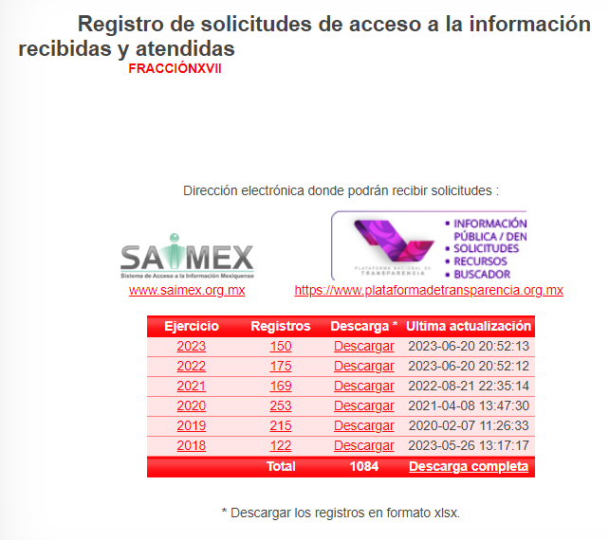

- Como se observa, dirige de manera directa al portal oficial de transparencia del Ayuntamiento contenido a su vez en IPOMEX, específicamente a la fracción XVII, de las solicitudes de información recibidas y atendidas; en virtud que ello corresponde a una obligación de transparencia común de acuerdo a la ley de la materia, como se observa:
“Artículo 92. Los sujetos obligados deberán poner a disposición del público de manera permanente y actualizada de forma sencilla, precisa y entendible, en los respectivos medios electrónicos, de acuerdo con sus facultades, atribuciones, funciones u objeto social, según corresponda, la información, por lo menos, de los temas, documentos y políticas que a continuación se señalan:
...
XVII. Dirección electrónica donde podrán recibirse las solicitudes para obtener la información, así como el registro de las solicitudes recibidas y atendidas;
...”

- Luego entonces, el enlace ciertamente puede colmar lo solicitado, ya que si bien en estricto sentido no obran los formatos de los acuses de revisión si obran las solicitudes de información recibidas y atendidas al ser información pública de oficio, que se refiere a la información que las autoridades gubernamentales están obligadas a poner a disposición del público sin necesidad de que alguien la solicite explícitamente. En otras palabras, se trata de información que los sujetos obligados deben divulgar de manera proactiva.

- Ahora bien del análisis al contenido se advierte, que en la página remitida se advierte de manera inmediata lo relativo al ejercicio 2022 sin que implique una búsqueda del particular, una vez ingresando, se observa que existen 171 registros de solicitudes de acceso a la información pública, las cuales se hace constar que van de los meses de enero a diciembre de dicha anualidad, por lo que se abarca el lapso temporal establecido.

- En ese sentido, si bien es cierto, este Instituto no está facultado para dudar de la veracidad que le sea entregada al hoy RECURRENTE en el presente asunto, ni de las respuestas, ni de las documentales que se pongan a disposición de los solicitantes.

- Sirviendo de apoyo a lo anterior por analogía, el criterio 31-10 emitido por el ahora Instituto Nacional de Transparencia, Acceso a la Información y Protección de Datos Personales, que a la letra dice:

“El Instituto Federal de Acceso a la Información y Protección de Datos no cuenta con facultades para pronunciarse respecto de la veracidad de los documentos proporcionados por los sujetos obligados. El Instituto Federal de Acceso a la Información y Protección de Datos es un órgano de la Administración Pública Federal con autonomía operativa, presupuestaria y de decisión, encargado de promover y difundir el ejercicio del derecho de acceso a la información; resolver sobre la negativa de las solicitudes de acceso a la información; y proteger los datos personales en poder de las dependencias y entidades. Sin embargo, no está facultado para pronunciarse sobre la veracidad de la información proporcionada por las autoridades en respuesta a las solicitudes de información que les presentan los particulares, en virtud de que en los artículos 49 y 50 de la Ley Federal de Transparencia y Acceso a la Información Pública Gubernamental no se prevé una causal que permita al Instituto Federal de Acceso a la Información y Protección de Datos conocer, vía recurso revisión, al respecto.”
- Así como lo dispuesto por la Ley de Transparencia y Acceso a la Información Pública del Estado de México y Municipios en su artículo 3, el cual establece que la información pública generada, administrada o en posesión de los sujetos obligados en ejercicio de sus atribuciones, será accesible de manera permanente a cualquier persona, privilegiando el principio de máxima publicidad de la información, por lo que deberán apegarse en todo momento a los criterios de publicidad, veracidad, oportunidad entre otros, numeral en comento que a la letra señala:

Artículo 3.- La información pública generada, administrada o en posesión de los Sujetos Obligados en ejercicio de sus atribuciones, será accesible de manera permanente a cualquier persona, privilegiando el principio de máxima publicidad de la información. Los Sujetos Obligados deben poner en práctica, políticas y programas de acceso a la información que se apeguen a criterios de publicidad, veracidad, oportunidad, precisión y suficiencia en beneficio de los solicitantes.

- Numerales que compelen al SUJETO OBLIGADO apegarse en todo momento a los criterios ya expuestos, impidiendo a este Órgano Colegiado cuestionar la veracidad de la información.

- También lo es que no se puede dar por atendido a cabalidad el recurso de revisión, toda vez que como se mencionó, corresponden a 175 registros; no obstante este Organismo Garante cuenta con las estadísticas al respecto, advirtiendo que el Ayuntamiento de Zinacantepec en el ejercicio fiscal de referencia, tuvo 1469 solicitudes de acceso a la información pública, como se desprende de la siguiente captura:

- Las cuales fueron ingresadas de manera electrónica a través del SAIMEX y Plataforma Nacional de Transparencia (PNT), así como de manera física. Luego entonces se concluye que el hipervínculo remitido no puede colmar los requerimientos planteados de manera inicial; sumado a que respecto al rubro de aclaración de las solicitudes de información formuladas por el SUJETO OBLIGADO a los solicitantes, no existió pronunciamiento.

- Al respecto, es información que ciertamente genera, posee y administra, toda vez que es facultad de los sujetos obligados ejecutar dicha acción cuando las solicitudes de información resultan ambiguas o incompletas, de acuerdo a lo establecido por la ley de la materia. Contexto que se deduce que si ha efectuado el Ayuntamiento de Zinacantepec, prueba de ello son los expedientes de mérito en los cuales se realiza dicha acción, como se aprecia:

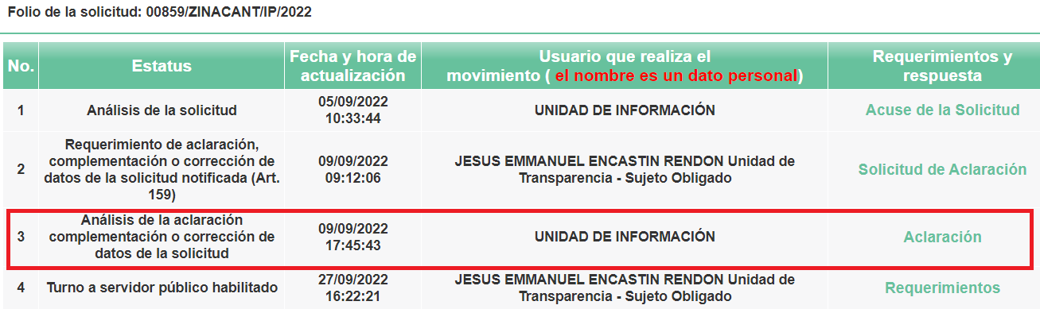
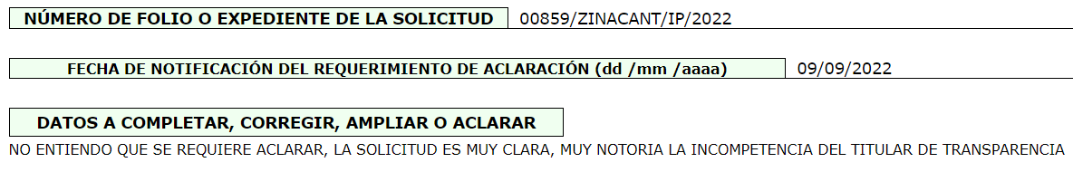

- Atento a lo anterior es que resulta indiscutible, que el Ayuntamiento genera, posee y administra la información, la cual es potestativa y pudiera o no obrar en sus archivos; pero ha quedado demostrado que se han realizado las acciones de referencia, evidenciándolo justamente con las impugnaciones que se resuelven, de manera tal que es dable ordenar los documentos que den cuenta de los números de recursos de revisión en los cuales se realizó la solicitud de aclaración. Haciendo énfasis en que no se solicitaron las aclaraciones propiamente, sino en cuales, es decir los números de los recursos.

- Ahora bien, respecto de la solicitud de información 00854/ZINACANT/IP/2022, mediante el archivo electrónico denominado respuesta de incompetencia 854-22.pdf, , dirigida a “C. SOLICITANTE DE INFORMACIÓN” (Sic) y signado por el Ing. Jesús Emmanuel Encastín Rendón, Titular de la Unidad de Transparencia del Municipio de Zinacantepec, informó:
“UNICO: Este Sujeto Obligado se declara INCOMPETENTE para poder proporcionar respuesta alguna con relación a su solicitud, toda vez que el contenido de su petición es dirigido a OTRO SUJETO OBLIGADO, que en este caso es el Instituto de Transparencia, Acceso a la Información Pública y Protección de Datos Personales del Estado de México y Municipios (INFOEM)…” (Sic)

- Posteriormente, el Sujeto Obligado rindió su Informe Justificado con el cual manifestó su incompetencia, “al verse este Sujeto obligado incapaz de poder dar procedencia a su petición, se proporcionará el enlace del SAIMEX donde podrá usted realizar la solicitud de información al Ente Correspondiente:
https://saimex.org.mx”

- Dicho lo anterior, se procedió a verificar su contenido y se observa lo siguiente:

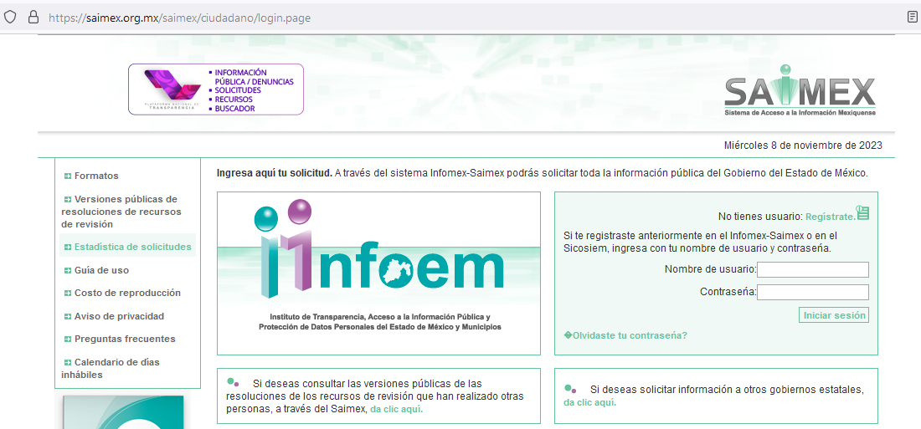
- Al respecto como ya se señaló la entrega de enlaces puede colmar el derecho de acceso a la información, aun y cuando sea elegida como modalidad de entrega vía SAIMEX, sin embargo del sitio remitido evidentemente no puede colmar lo solicitado; toda vez que dirige a la página de inicio del SAIMEX.

- La página de inicio de un portal web es la primera página que los usuarios ven al acceder al portal. En el contexto de los sitios web o portales, la página de inicio actúa como un punto central desde el cual los usuarios pueden acceder a diferentes secciones, servicios, o áreas temáticas del portal. Luego entonces no puede darse por colmado el derecho con la entrega del enlace de referencia, máxime que para ingresar se requiere de un registro para obtener usuario y contraseña, con lo que se pierden las características establecidas por la ley de la metería.

- Asimismo, resulta improcedente la incompetencia planteada por el SUJETO OBLIGADO, pues resulta incongruente que este, no pueda proporcionar la información solicitada en virtud de que al ser sujeto obligado de la Ley de Transparencia y Acceso a la Información Pública del Estado de México y Municipios es el encargado de dar trámite a las solicitudes de información y de recursos de revisión para su cumplimiento, luego entonces es por demás natural que deba poseer y administrar la información de referencia en sus archivos, en este caso el SAIMEX que forma parte integral de sus archivos, con independencia de que este Instinto lo administre, actualice y soporte. Por lo tanto es procedente que el SUJETO OBLIGADO haga entrega de los formatos de los acuses de los recursos de revisión interpuestos de 2018 a 2022 (a la fecha de la solicitud) y, que están conformados de la siguiente manera:
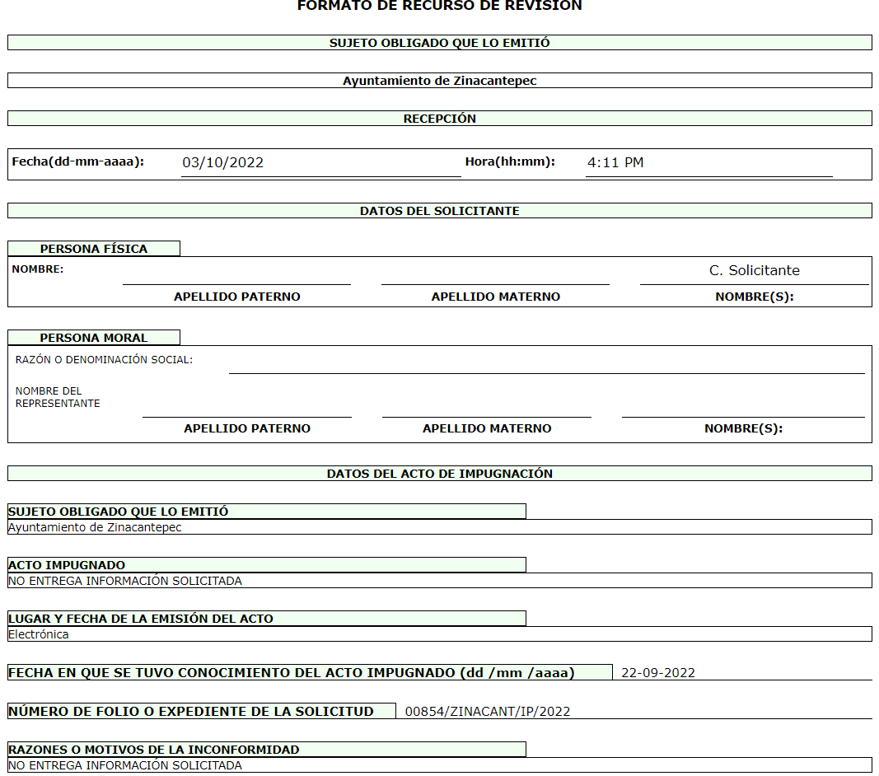

- Es indispensable mencionar que el sistema SAIMEX es una plataforma tecnológica diseñada y administrada por este Instituto, destinada a la presentación, registro y seguimiento de las solicitudes de información planteadas a cualquier Sujeto Obligado. En ese sentido, esta plataforma tecnológica puede ser vista desde tres ángulos: a) uso ciudadano; b) uso interno de los Sujetos Obligados y; c) diseño y administración por parte de este Instituto.

- Ante esto, de acuerdo con lo establecido en las Guías de uso del sistema SAIMEX (consultadas en la siguiente liga electrónica: https://www.saimex.org.mx/saimex/guias.html), el sistema cuenta con una opción
para generar el acuse de la solicitud registrada por el ciudadano y de los archivos, en el caso de que el solicitante haya adjuntado. Situación que no se prevé en el manejo interno del sistema, ya que, una vez que es recibida una solicitud de información, las Unidades de Transparencia turnan la misma a las áreas administrativas competentes y estas dan contestación a los requerimientos a través de la misma vía, lo que implica que no necesariamente se generen acuses de recibo de las solicitudes de información por parte de las unidades administrativas competentes.

- Al consistir en una atribución proporcionada por Ley, los sujetos obligados están constreñidos en documentar todos los actos que deriven de sus atribuciones, según lo estipula el artículo 3 fracción XI y 18 de la Ley de Transparencia local, que a la letra disponen lo siguiente:

Artículo 3. Para los efectos de la presente Ley se entenderá por:
(…)
XI. Documento: Los expedientes, reportes, estudios, actas, resoluciones, oficios, correspondencia, acuerdos, directivas, directrices, circulares, contratos, convenios, instructivos, notas, memorandos, estadísticas o bien, cualquier otro registro que documente el ejercicio de las facultades, funciones y competencias de los sujetos obligados, sus servidores públicos e integrantes, sin importar su fuente o fecha de elaboración. Los documentos podrán estar en cualquier medio, sea escrito, impreso, sonoro, visual, electrónico, informático u holográfico;
(…)

Artículo 18. Los sujetos obligados deberán documentar todo acto que derive del ejercicio de sus facultades, competencias o funciones, considerando desde su origen la eventual publicidad y reutilización de la información que generen.

- En ese orden de ideas, es viable colegir que el Sujeto Obligado ha documentado las peticiones de aclaración realizadas a las solicitudes de información pública y, sirviendo como sustento al presente, el criterio con clave de control SO/016/2017 emitido por el Instituto Nacional de Transparencia, Acceso a la Información y Protección de Datos Personales, que a la letra dispone lo siguiente:

Expresión documental. Cuando los particulares presenten solicitudes de acceso a la información sin identificar de forma precisa la documentación que pudiera contener la información de su interés, o bien, la solicitud constituya una consulta, pero la respuesta pudiera obrar en algún documento en poder de los sujetos obligados, éstos deben dar a dichas solicitudes una interpretación que les otorgue una expresión documental.
- Por tanto, en el supuesto de que el Sujeto Obligado no cuente con la estadística en la que se observe el número de aclaraciones requeridas por la Unidad de Transparencia a las solicitudes de información, e deberá hacer entrega de los acuses de referencia.

- En conclusión, este Instituto estima que los motivos de inconformidad planteados por el Recurrente en los recursos de revisión son parcialmente fundados, por lo que es procedente modificar y revocar las respuestas del Sujeto Obligado y ordenar que se haga entrega el soporte documental objeto de análisis en el presente proveído, debiendo generar las versiones públicas correspondientes, de ser el caso, y poniendo a disposición del ahora RECURRENTE el acuerdo del Comité de Transparencia que las sustente, de conformidad el Considerando siguiente.

QUINTO. De la versión pública.

Nociones generales.

- Debe destacarse que, como ya se mencionó en el anterior Considerando, debido a la naturaleza de la información solicitada, obran datos personales susceptibles de protegerse, así como información susceptible de clasificarse como reservada, el SUJETO OBLIGADO deberá de hacer la adecuada versión pública, protegiendo los datos que no son susceptibles de ser proporcionados.

- No pasa desapercibido para este Órgano Garante que los sujetos obligados serán responsables de los datos personales en su posesión y que, en caso de localizarse datos concernientes a terceros, éstos no podrán difundir, distribuir o comercializar los datos personales. Cabe destacar que, para la realización de la clasificación de la información, se deben seguir una serie de pasos y procedimientos, por lo que es menester reiterar los mismos:

a) Requisitos previos. | Los artículos 100 y 122 de la Ley Estatal y de la Ley General, respectivamente, señalan que si los Sujetos Obligados determinan que la información actualiza alguno de los supuestos de clasificación, es deber de los titulares de las áreas proponer su clasificación y no del Comité de Transparencia.  Al hacerlo tienen que precisar de qué información se trata, señalando el supuesto de clasificación (confidencialidad o reserva).  Además, se debe señalar el procedimiento, de los tres que establecen los artículos 132 y 106 de la Ley Estatal y General, respectivamente.  El último de estos requisitos previos consiste en que no se pueden emitir acuerdos de carácter general ni particular, esto es, no se puede hacer un acuerdo para clasificar de manera general todos los documentos de un expediente o área, sin individualizar su análisis y tampoco se puede hacer un acuerdo por cada dato que se vaya a clasificar dentro de un documento con diez datos, por ejemplo, susceptibles de ser clasificados.
b) Supuestos de clasificación. | Las disposiciones constitucionales y legales en la materia establecen los dos supuestos generales para clasificar la información: por reserva y por confidencialidad.  Los artículos 116 y 143 de la Ley Estatal y de la Ley General, respectivamente, señalan los supuestos para que la información pueda ser clasificada como confidencial. Mientras que los artículos 105 y 130 de la Ley Estatal y de la Ley General, respectivamente, señalan que la aplicación de estos supuestos debe realizarse de manera restrictiva y limitada, por lo que debe acreditarse que se cumple con esta condición y no se pueden ampliar las excepciones o supuestos de clasificación aduciendo analogía o mayoría de razón.  El Sujeto Obligado debe identificar claramente el tipo de información y hacer un juicio de subsunción o encaje para acreditar que el supuesto de hecho corresponde estrictamente con la hipótesis jurídica. Esto también lo debe de realizar el servidor público habilitado y el titular del área que administra la información.
c) Formalidades para emitir el acuerdo de clasificación. | El Comité de Transparencia, según lo dispuesto en los artículos cuenta con las facultades para aprobar, modificar o revocar la clasificación de la información que haya propuesto.  Es necesario que el acto reúna con los requisitos elementales, entre ellos, que la autoridad que va a emitir el acto de autoridad sea la legalmente facultada para ello.  La decisión de aprobar, modificar o revocar la clasificación deberá de asentarse en un documento que registre la determinación a la que se llegue después de un análisis minucioso a partir de lo propuesto por el Titular del I. área que administra la información, cuyo análisis debe integrarse en la agenda de los asuntos a tratar en las sesiones, se insiste, a partir de las decisiones adoptadas previamente por los titulares de áreas y que son sujetas a control, en primera instancia, por el Comité de Transparencia.
d) Requisitos de fondo del acuerdo de clasificación. | Como se ha señalado antes, al hacer el juicio de subsunción o encaje entre el supuesto de hecho y la hipótesis jurídica, se debe acreditar la estricta correspondencia entre un elemento y otro. Ahora, en esta parte del procedimiento, que se desahoga en sede del Comité de Transparencia, la ley señala que la carga de la prueba, para justificar las restricciones, corresponde a los Sujetos Obligados, por lo que deberán fundar y motivar debidamente la clasificación.  De lo anterior, se desprende que para una correcta clasificación total o parcial, esto es determinar los datos que se suprimen en las versiones públicas, es necesario fundar y motivar, de manera correcta, la clasificación; considerando que todo acto que la autoridad pronuncie en el ejercicio de sus atribuciones, debe expresar los fundamentos legales que le dieron origen y las razones por las que se deben aplicar al caso concreto.  Así, en un acto de autoridad se cumple con la debida fundamentación cuando se cita el precepto legal aplicable al caso concreto y la debida motivación cuando se expresan las razones, motivos o circunstancias que tomó en cuenta la autoridad para adecuar el hecho a los fundamentos de derecho. De este modo, la persona que se sienta afectada pueda impugnar la decisión, permitiéndole una real y auténtica defensa.  En ese mismo sentido, el numeral trigésimo tercero fracción V de los Lineamientos Generales, precisa que para motivar la clasificación se deben acreditar las circunstancias de tiempo, modo y lugar.  Ahora bien, para cada caso además de fundar y motivar, se debe identificar con claridad que datos contenidos en las documentales que son susceptibles de suprimirse, por ejemplo; Clave Única de Registro de Población (CURP), Registro Federal de Contribuyentes (R.F.C.), claves de seguros, préstamos o descuentos personales, secretos bancario, fiduciario, industrial, comercial, fiscal, bursátil y postal, cuya titularidad corresponda a particulares, entre otros.
e) Condiciones especiales de la clasificación de la información como confidencial. | Los artículos 148 y 120 de la Ley Estatal y de la Ley General, respectivamente, establecen que aun tratándose de datos personales, se podrán proporcionar, incluso sin solicitar el consentimiento de su titular.  En el caso de lo señalado en la fracción IV, será el Instituto quien deba aplicar la prueba de interés público, considerando también que como recientemente ha discutido la Suprema Corte de Justicia de la Nación, los servidores públicos nos encontramos sujetos a un régimen menor de protección.  Pero si la información que se pretende clasificar como confidencial no se encuentra en los supuestos de los artículos señalados y es posible, se deberá consultar al titular de los datos si permite o no el acceso. De no ser posible, la realización de la consulta, procede, fundando y motivando, la clasificación.

- Si el servidor público incumple con estas formalidades y entrega la información sin proteger los datos personales incumple con lo que estipula las disposiciones legales establecidas, asimismo que si entrega un documento testado sin el debido acuerdo de clasificación.

- Por lo anteriormente expuesto y fundado, este ÓRGANO GARANTE emite los siguientes:
S E R E S U E L V E

PRIMERO. Resultan parcialmente fundadas las razones o motivos de inconformidad hechos valer en los Recursos de Revisión 15298/INFOEM/IP/RR/2022 y 15299/INFOEM/IP/RR/2022 acumulados, en términos de los Considerandos Cuarto y Quinto de la presente resolución.

SEGUNDO. Se MODIFICA la respuesta emitida por el Ayuntamiento de Zinacantepec a la solicitud de información 00859/ZINACANT/IP/2022 y, se ORDENA entregar vía Sistema de Acceso a la Información Mexiquense (SAIMEX), de ser el caso en versión pública, del 1 de enero al 05 de septiembre de 2022, lo siguiente:

- Documento que dé cuenta de las solicitudes de información recibidas, faltantes en la respuesta; y

- El soporte documental donde consten o se adviertan los números de las solicitudes de acceso a la información pública, en las que se solicitó aclaración de la solicitud;
TERCERO. Se REVOCA la respuesta emitida por el Ayuntamiento de Zinacantepec a la solicitud de información 00854/ZINACANT/IP/2022 y, se ORDENA entregar vía Sistema de Acceso a la Información Mexiquense (SAIMEX), de ser el caso en versión pública, lo siguiente:

- Documento que dé cuenta de los recursos de revisión interpuestos a solicitudes de acceso a la información pública, del 1 de enero de 2018 al 31 de agosto de 2022.

Para efectos de lo anterior, se deberá emitir el Acuerdo del Comité de Transparencia en términos de los artículos 49, fracción VIII y 132, fracción II de la Ley de Transparencia y Acceso a la Información Pública del Estado de México y Municipios, en el que funde y motive las razones sobre los datos que se supriman o eliminen dentro del soporte documental respectivo objeto de las versiones públicas que se formulen y se pongan a disposición de EL RECURRENTE.

CUARTO. Notifíquese la presente resolución al Titular de la Unidad de Transparencia del Sujeto Obligado, para que conforme al artículo 186 último párrafo, 189 segundo párrafo y 194 de la Ley de Transparencia y Acceso a la Información Pública del Estado de México y Municipios; dé cumplimiento a lo ordenado dentro del plazo de diez días hábiles, e informe a este Instituto en un plazo de tres días hábiles siguientes sobre el cumplimiento dado a la presente y, se le apercibe que en caso de negarse a cumplir la presente resolución o hacerlo de manera parcial, se le impondrá una medida de apremio de conformidad con lo previsto en los artículos 198, 200, fracción III; 214, 215 y 216 de la Ley de Transparencia y Acceso a la Información Pública del Estado de México y Municipios.

QUINTO. De conformidad con el artículo 198 de la Ley de Transparencia y Acceso a la Información Pública del Estado de México y Municipios, de considerarlo procedente, el Sujeto Obligado, de manera fundada y motivada, podrá solicitar una ampliación de plazo para el cumplimiento de la presente resolución.

SEXTO. Notifíquese a EL RECURRENTE la presente resolución, vía SAIMEX.

SEPTIMO. Se hace del conocimiento de la RECURRENTE que, de conformidad con lo establecido en el artículo 196 de la Ley de Transparencia y Acceso a la Información Pública del Estado de México y Municipios, en caso de que considere que la resolución le cause algún perjuicio podrá impugnarla vía juicio de amparo en los términos de las leyes aplicables.

ASÍ LO RESUELVE, POR UNANIMIDAD DE VOTOS, EL PLENO DEL INSTITUTO DE TRANSPARENCIA, ACCESO A LA INFORMACIÓN PÚBLICA Y PROTECCIÓN DE DATOS PERSONALES DEL ESTADO DE MÉXICO Y MUNICIPIOS, CONFORMADO POR LOS COMISIONADOS JOSÉ MARTÍNEZ VILCHIS EMITIENDO VOTO PARTICULAR CONCURRENTE; MARÍA DEL ROSARIO MEJÍA AYALA EMITIENDO VOTO PARTICULAR CONCURRENTE; SHARON CRISTINA MORALES MARTÍNEZ; LUIS GUSTAVO PARRA NORIEGA; Y GUADALUPE RAMÍREZ PEÑA EN LA CUADRAGÉSIMA SEGUNDA SESIÓN ORDINARIA CELEBRADA EL VEINTITRÉS (23) DE NOVIEMBRE DE DOS MIL VEINTITRÉS, ANTE EL SECRETARIO TÉCNICO DEL PLENO ALEXIS TAPIA RAMÍREZ

Emitidos por este Instituto y publicados en el Periódico Oficial del Gobierno del Estado de México “Gaceta del Gobierno” en fecha treinta de octubre de dos mil ocho.

